Van Goyenlaan 16

Jacques | Abas | Amsterdam | 29-7-1892 | 10-10-1944 | Auschwitz

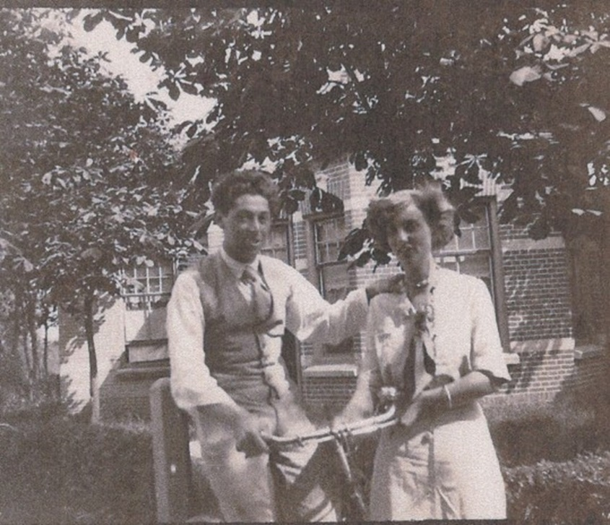

Jacques Abas en Bé Nolthenius

Jacques Abas is op 29 juli 1892 in Amsterdam geboren als zoon van een diamanthandelaar in een milieu waarin veel aandacht was voor kunst. Zijn broer Pim was één jaar ouder. Het gezin verhuisde naar Hilversum waar Jacques de HBS bezocht. Daarna ging hij naar het conservatorium in Amsterdam om piano te studeren. Hij was zeer getalenteerd maar tijdens de studie manifesteerde zich een spieraandoening die een loopbaan als concertpianist onmogelijk maakte. Op het conservatorium leerde hij zijn vrouw Bé Nolthenius kennen, zij werd een goede pianiste. In 1920 zijn zij getrouwd en in 1922 werd zoon Erik en in 1924 zoon Matthijs geboren. Jacques bleek ook zakelijke talenten te hebben en hij werd exportleider bij Inventum. In 1924 zijn zij in Bilthoven gaan wonen eerst aan de Bilderdijklaan en vanaf 1927 in de Van Goyenlaan 16 in het huis “ De Steenbok”. Muziek speelde een grote rol in hun leven. Moeder Abas gaf pianoles en maakte kamermuziek en vader Abas speelde ook regelmatig. Het huis gonsde van muziek. Jacques en Bé hadden een grote vriendenkring waar ook Kees en Betty Boeke toe behoorden. Met de componist Julius Röntgen die bij hen om de hoek woonde, schaakte Jacques regelmatig. De jaren 1922 tot 1937 waren voor hen gelukkige jaren. Toen kreeg Jacques echter een oogziekte waardoor plannen om naar Nederlands-Indië te gaan niet doorgingen en hij zelfs uiteindelijk in 1939 bij Inventum zijn baan verloor. Er vormde zich een kring van vrienden die het gezin financieel ondersteunde. Zijn ogen werden steeds slechter door het loslaten van het netvlies. Operaties hielpen niet en Jacques werd gaandeweg bijna blind. Een kring van Bilthovense vrienden las hem regelmatig voor. Filosofen waaronder Plato en Hegel, werden grondig bestudeerd en hij had ook een grote interesse voor dichters en het Nieuwe Testament, met name het Johannes evangelie.
In de loop van de oorlogsjaren werd de Jodenvervolging steeds grimmiger. Hoewel op zijn persoonskaart in het bevolkingsregister bij kerkelijke gezindte “geen” staat, komt zijn naam voor op de lijst van Joodse inwoners van de gemeente De Bilt die in 1942 is opgesteld. Jacques was moedig maar kon niet geloven in de slechtheid en de waanzin van mensen. Hij wilde niet onderduiken. Zijn zonen Erik en Matthijs zaten in het verzet. Zij werden verraden en in november 1943 thuis gevangengenomen. Maart 1944 werd ook Jacques gearresteerd. Bé begeleidde haar bijna blinde man tot aan de gevangenis in Amsterdam, waar Erik en Matthijs nog waren. Jacques en zijn zonen moesten met de trein vanuit Muiderpoort naar kamp Westerbork.
Jacques Abas werd op 23 maart 1944 op transport gesteld naar Auschwitz . Daar is hij op 10 oktober 1944 vermoord, 52 jaar oud. Erik en Matthijs werden op transport gesteld naar Bergen Belsen maar slaagden erin uit de trein te ontsnappen en hebben de oorlog overleefd. Erik werd later een goede cellist, hij overleed in 2005. Matthijs werd violist en dirigent en is na de oorlog naar de VS verhuisd, waar hij verschillende orkesten heeft gedirigeerd. Hij is in 1993 in Seattle overleden. Bé Abas-Nolthenius is in 1988 overleden in het Rosa Spierhuis in Laren.
ET

Bronnen:
www.joodsmonument.nl
www.YadVashem.org
www.westerborkportretten.nl
www.Arolsenarchives.eu
persoonskaart bevolkingsregister Gemeentearchief Jagtlust

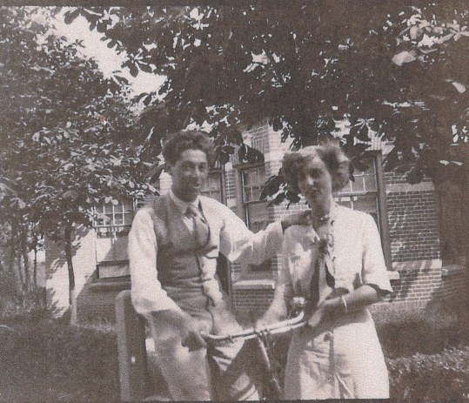

Jacques en Bé Abas-Nolthenius

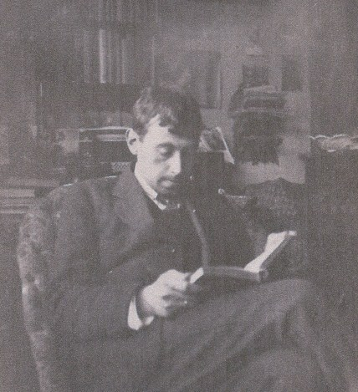

Jacques Abas

